Hôm nay ngày 14/04/2016 Trường Mầm non Trung An 2 đã tổ chức Lễ giỗ Tổ Hùng Vương (10/03 âm lịch). Dưới đây là một số hình ảnh ghi nhận lại trong buổi lễ:
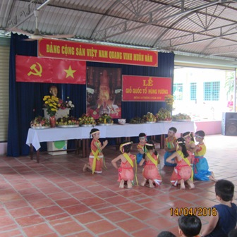
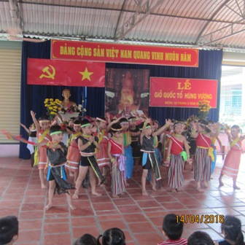
HÌNH BIỂU DIỄN VĂN NGHỆ
HÌNH BIỂU DIỄN VĂN NGHỆ
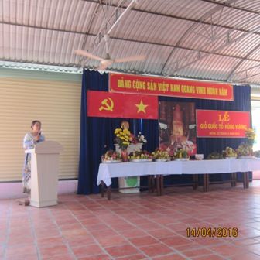
HIỆU TRƯỞNG – ĐỌC VĂN TẾ GIỔ TỔ HÙNG VƯƠNG
DÂNG HƯƠNG GIỔ TỔ VUA HÙNG
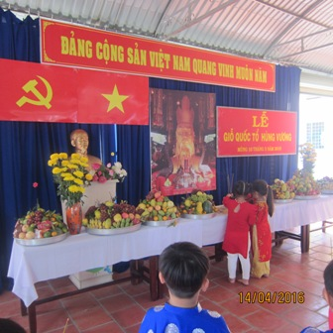
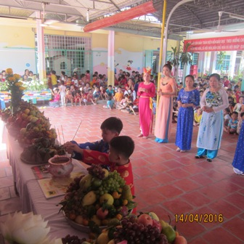
DÂNG HƯƠNG GIỔ TỔ VUA HÙNG
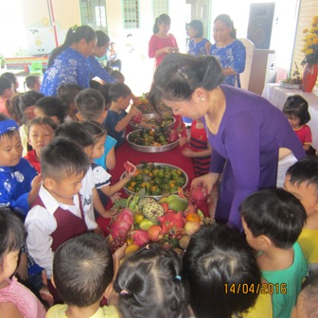
CÁC EM HỌC SINH THAM GIA GIỔ TỔ VUA HÙNG
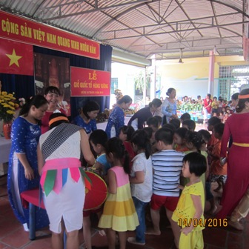
CÁC EM HỌC SINH THAM GIA GIỔ TỔ VUA HÙNG
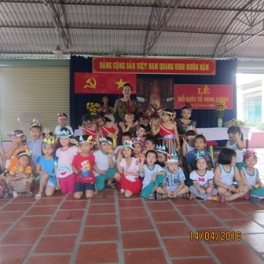
KẾT THÚC LỄ GIỔ TỔ HÙNG VƯƠNG

